

Avaliação Final

Universidade Federal do Ceará

Linguagens de Marcação e Script

Prof. Victor Farias

**Instruções**

Construir uma **loja virtual** de produtos de sua preferência (roupa, computador, sapato …). Seu site deve parecer com modelo exposto no final deste documento.

**Modelo**

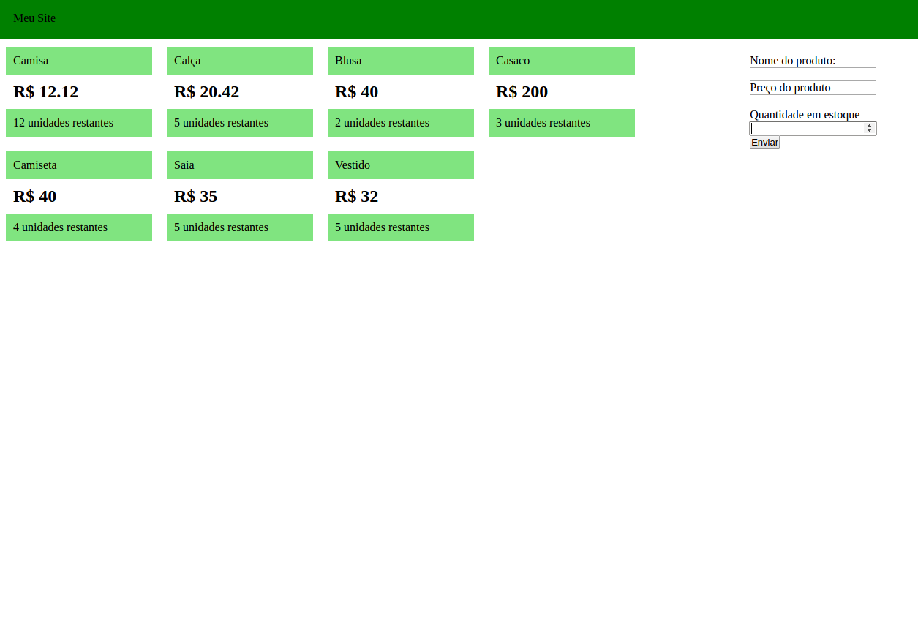



**Dica**

Se não conseguir fazer o AJAX, faz somente a interação de inserção diretamente no DOM sem passar pelo servidor. Se não conseguir fazer a interação, deixar alguns cartões estáticos com o estilo feito.

**Formato do dado**

{

"id":"1",

"nome":"Calça",

"preco":20.42,

"quantidade":4

}

1. **Conteúdo**. O corpo do seu site deve exibir os produtos disponíveis na sua loja. O corpo deve ter as seguintes características:
   1. **Estilo**. As informações dos produtos (nome, preço e quantidade disponível em estoque) são exibidos em cartões como no modelo exposto no modelo em 3 espaços. Adicionar padding dentro de cada espaço. Os cartões devem ficar lado a lado e deve ter margem entre eles. Eles também devem se reorganizar com a largura da página (responsividade) (2,5 pontos)
   2. **AJAX**. Os dados dos produtos devem ser obtidos via AJAX através de um GET em https://62cc3547a080052930a7709b.mockapi.io/produto e devem ser adicionados usando JS na página. (2,5 pontos)
2. **Formulário**.
   1. Seu formulário deve ter 3 campos para inserir nome, preço e quantidade de um novo produto (1,0 ponto)
   2. Ao submeter o formulário:
      1. Os dados do formulário devem ser capturados e enviados ao servidor POST https://62cc3547a080052930a7709b.mockapi.io/produto (1,5 ponto)
      2. A página inteira não pode recarregar (0,5 ponto)
      3. Os campos do formulário devem ser esvaziados (0,5 ponto)
      4. Somente o corpo da página de ser atualizado para exibir o novo produto cadastrado (1,5 ponto)